

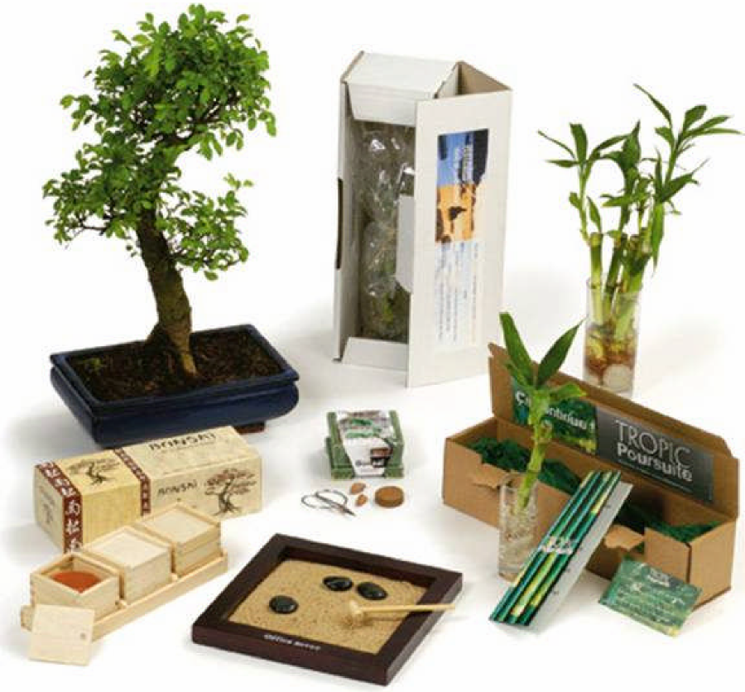
Många har attraherats av våra gröna alternativ, som knyter an till miljön samt naturen med blommor och frön som MEDIA.
Bland våra intressanta NYHETER har vi ett julkort med glöggmixkryddor. Nu ser vi tiden an och då är det högsäsong för OMTANKE och TILLVÄXT.
Slå oss gärna en signal så berättar vi mer om våra möjligheter.
Naturligtvis kan du också hitt a flera alternativ på vår hemsida,
GREEN INNOVATION

GREEN INNOVATION

www.promoseeds.se * info@promoseeds.se
Promoseeds Sverige www.promosseds.dk - www.promoseeds.se - www.promoseeds.fi
Tele:+45 36 72 37 47 +46 (08)-708 00 80 + 35 (09)-6842 577

